OBJETIVOS DE LA APLICACIÓN

Aplicar los conocimientos de memoria dinámica para la implementación de listas y poder implementar el uso de estructuras especificas de pilas y colas.

Poder crear simulación con el buen uso de estructuras especificas de pilas y colas, también con la implementación de listas.

Implementar una simulación para ayudar a tomar decisiones para disminuir fallas y ayudar en la toma de decisiones practicas a través de entornos reales que pueden llevar gastos mayores.

La muestra de las decisiones a través de un aspecto visual de las estructuras, usando librerías soportadas (Graphviz).

INGRESO A LA APLICACIÓN

Desde la barra de tareas de Windows seleccione el comando de Windows, luego buscar el ítem de NetBeans luego presionar sobre el ítem para activar la aplicación y poder acceder a ella.



INICIAR EL SISTEMA

Una vez ya abierto el programa, se debe de seleccionar el proyecto que se llevo acabo, luego seleccionar el Source Package, se selecciona el paquete de listaSimple, una vez hecho esto ya se tuvo acceso al proyecto.

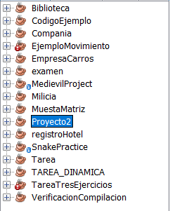 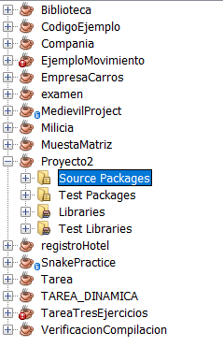 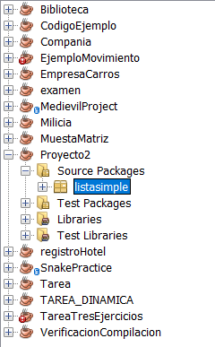

Ya contando con el acceso al proyecto, se puede apreciar el código y de lo llevado a través del buen empleo de memoria dinámica y estructuras especificas de pilas y colas.

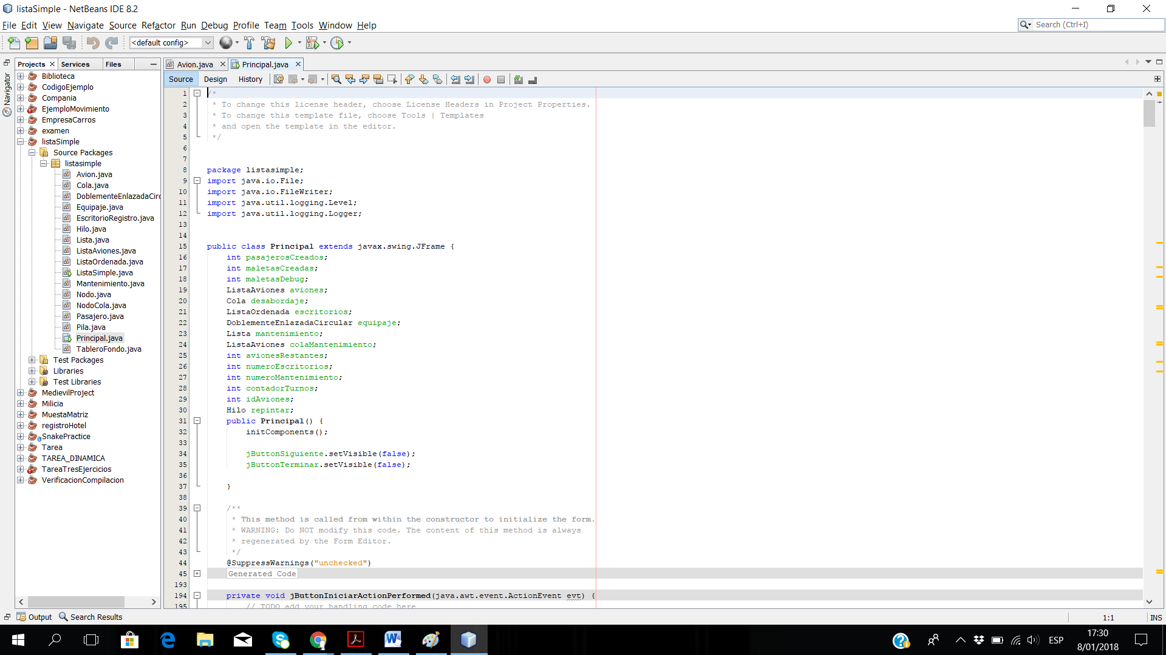

MENU PRINCIPAL

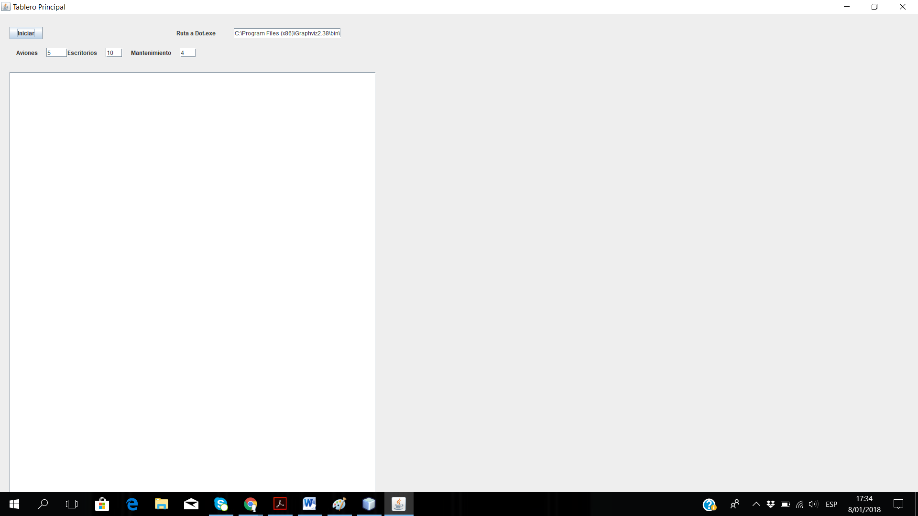

AREA DONDE APARECE EL TEXTO E INFORMACION DESEADA:



MENU PRINCIPAL:

En este menú se almacena el botón Inicio el cual dara el acceso a la información que se desea obtener, en este caso la información principal es de 5 aviones, 10 escritorios y 4 secciones de mantenimiento de aviones. También se puede ver un textBox donde se almacena una ruta a Dot.exe, en este se debe de poner la ruta en la cual se tiene almacenado el Dot.exe y por ultimo agregar una diagonal inversa para poder tener acceso a las imágenes que se generan desde Graphviz el cual ayudara a que se pueda correr el proyecto desde otro servidor.

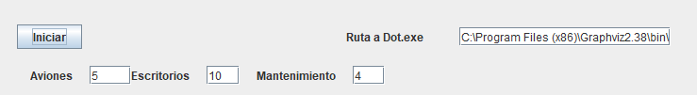

INICIO DE LA SIMILACION DE LLEGADA EN EL AEROPUERTO:

Una vez presionado el botón iniciar aparecerán los botones Siguiente y Terminar, el botón siguiente tiene como función darle seguimiento a la simulación a travez de imágenes (Graphviz) desde el aterrizaje de los aviones, hasta la salida de las personas.

El botón Terminar tiene como función poder finalizar la simulación en el momento deseado y asi poder presionar de nuevo el botón iniciar y contar con una nueva simulación. 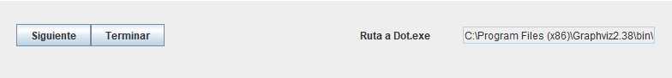

Esta es la informacion obtenida al presionar el boton siguiente, asi sucesivamente se pueden ir apreciando los procesos descritos y deseados en dicho proyecto.

BOTONES PARA ACCESO A LAS IMÁGENES DE LA SIMULACION:

Estos botones tiene como funcion mostrar cada imagen independientemente del proceso de la simulacion de todos los movimientos deseados.

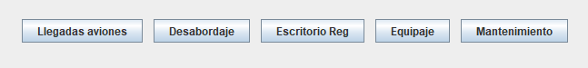

SIMULACION EN PROCESO:

